Tisková zpráva - Po čem ženy touží – 10 tipů, jak být pro ženu přitažlivý - 24.9. 2013
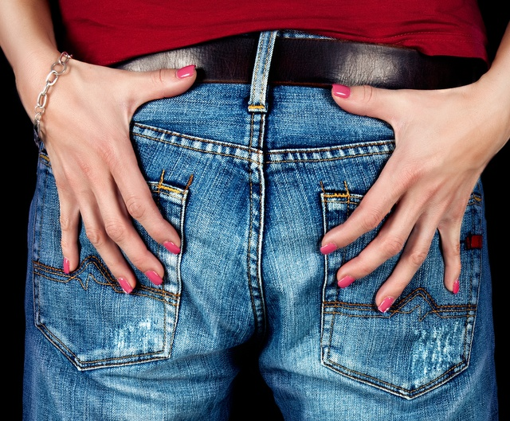
Co ženy na mužích oceňují? Jaký muž je pro ženy nejpřitažlivější? Jaké chování je atraktivní? Zkrátka po jakém muži ženy touží? Na tyto a celou řadu dalších otázek jsme se ptali 1600 nezadaných, kteří hledají trvalého partnera.
Muži obecně důvěřují především číslům. Proto právě pro ně mohou být odpovědi širokého zástupu žen, které touží po novém vztahu, inspirací:

- smysl pro humor – umění ženu rozesmát ocení snad každá. Humor je dokonce to, co nezadané dámy uvádějí na prvním místě - jako na mužích nejpřitažlivější. Takže chcete-li ženu zaujmout, vymyslete jakoukoliv ptákovinu, která partnerce vyloudí úsměv na tváři, buďte svůj a originální. Nebojte se riskovat s použitím humoru, protože české ženy smysl pro humor nejen ocení, ale také samy mají.
- pleš ani menší bříško nevadí, obezita ano - ženy jsou připraveny muži daleko více odpustit na jeho vzhledu než muži jim. Menší bříško pro něžné pohlaví není překážkou. Mnohé z nich považují muže bez vlasů za velice sexy, přestože pro něho samotného může být tento zdánlivý nedostatek traumatem. Zbytečně. Na druhou stranu čisté boty, košile, opravený chrup a použití antiperspirantů je něco, bez čeho se u partnera obejde jen málokterá.
- muž vyšší než žena – ženy od nepaměti hledají u muže pocit bezpečí a ochrany. Není tedy asi překvapením, že chtějí, aby je zhruba o 10 cm přerostl. Také proto, že se rády cítí ženami a do vysoké společnosti vyrážejí na vysoké noze, tedy na podpatcích. Ty, které menší muže doma mají, si často povzdychnou, že boty s podpatky musely vyměnit za balerínky. Muž, který vyšší ženu sám „snese a unese“, jí balerínky jistě mnohonásobně vynahradí.
- charismatický gentleman – otevřít dveře, dát společenskou přednost, pomoci do kabátu, zaplatit za kafe, to je chování, které potěší každou ženu. Může být součástí Vašeho charismatu, i když právě charisma je něco, co každý muž tříbí a piluje. Na charisma neexistuje recept. Dát však ženě pocit dámy, rozhodně nemusí být marnou cestou k jejímu srdci.
- aktivní optimista – stěžovat si na všechno a na všechny je tak trochu naším národním sportem. Stejně jako večer zalehnout s novinami na gauč a pustit si televizi. Proto mužem snů je aktivní chlap, který není škarohlíd. Do života celkem příjemná kombinace, že? Neotřelý nápad na první rande či výlet s překvapením je něco, co ona ocení.
- přiměřené ekonomické zázemí – muž nemusí být nutně bohatý. Ženy hledající partnera se s námi často dělí o zkušenost, že vyšší příjem muže pomáhá především jeho vlastnímu sebevědomí a spokojenosti. Přiměřené finanční zázemí je tedy pro vztah ta lepší varianta.
- peníze přidávají na sex-appealu – finančně lépe situovaným pánům jsou ženy připraveny nějaké to kilo navíc, nižší postavu, větší nos či dominantnější povahu daleko lépe odpustit.
- selský rozum – nemusí být zrovna Einstein. Leckdy příliš vysoká inteligence může být naopak vztahu překážkou. Především tehdy, pokud není vysoké IQ kombinováno alespoň s přiměřenou sociální či emoční inteligencí, tedy EQ. Ale přirozený selský rozum je k nezaplacení.
- vyřešená vztahová minulost – pokud si muž z minulých vztahů nese zranění, nemá dořešený rozchod či stále myslí na partnerku, která jej opustila s někým jiným, je to něco, co brání rozvoji nového vztahu. Je dobré minulost uzavřít, vypořádat se s ní a teprve poté jít do něčeho nového.
10.chemie – je to něco, co neovlivníme a zároveň je pro vztah naprosto zásadní. Vědci se stále zabývají tím, co vzájemnou přitažlivost nejvíce ovlivňuje a jsou to skutečně především geny. Muži sami nejvíce reagují na vizuální impulsy. Velká část žen pak jako primární smysl využívá čich. Je nemožné ovlivnit geny, ale příjemná vůně může být pro ženy neodolatelná.

Statisticky nejčastější odpovědi žen znáte. Mohou být pro muže inspirací. Naštěstí s každé ženě se líbí něco jiného. Jediné, co je neodpustitelné, když se s mužem žena nudí.
A proto buďte tvůrčí, originální, autentický, ale vždycky buďte sám sebou.

text: Veronika Vinterová – majitelka seznamovací a rozvojové agentury Náhoda www.nahoda.com
foto: Michal Čermín

Informace pro média:
Seznamovací a rozvojová agentura Náhoda vstoupila na trh v roce 2011 s jasnou myšlenkou. Je přesvědčena, že nalezení životního partnera nelze ani v dnešní době omezit na neosobní elektronické služby. Svým klientům poskytuje mimořádný servis osobních konzultací, které vedou k ujasnění jejich představ o budoucím vztahu. Nabízí odborné služby spojené s rozvojem osobnosti klienta z oblasti psychologie, koučování, fyzioterapie či změny image. Navíc se zaměřuje na individuální vyhledávání partnera z vlastní databáze či mimo ni a to vše se zárukou vysoké profesionality a absolutní diskrétnosti. Může pomoci i při následném vedení křehkého vztahu formou partnerského a manželského poradenství. Cílem Náhody je, aby každý klient odhalil své skutečné já, dobře se cítil a vyšel spolu s ní vstříc svému životnímu partnerovi.
www.nahoda.com

